Poder contra Evangelio: por qué León XIV no debe entregar la cabeza de Tucho

No a la caza de brujas de los ultras contra del cardenal Fernández, prefecto de Doctrina de la Fe y símbolo vivo de la primavera de Francisco
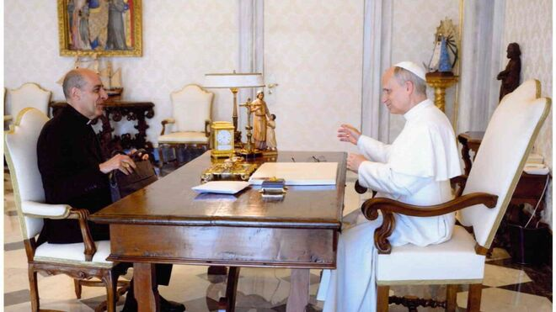
Tucho Fernández, con el Papa León XIV Vatican Media

"Tal vez haya llegado el momento de que algunos nos atrevamos a ponerle voz. No para canonizar a Tucho, sino para decir con claridad que no aceptamos que se borre, por la puerta de atrás, todo lo que huela a Francisco. No queremos una Iglesia rehén de sus minorías integristas ruidosas"
09.12.2025 José Manuel Vidal
Huele a vendetta y a ajuste de cuentas. Desde que Francisco puso al frente de Doctrina de la Fe a Víctor Manuel “Tucho” Fernández, los ultras lo convirtieron en su objetivo prioritario y su diana preferida. No le perdonan tres cosas: ser argentino, ser amigo íntimo del Papa que cambió el rumbo de la Iglesia y atreverse, desde la vieja Inquisición, a hablar de Evangelio, discernimiento, primacía de la misericordia y centralidad de las víctimas.
Mientras Bergoglio vivía, contenía algo el fuego cruzado de los integristas. Muerto Francisco y con León XIV en la cátedra de Pedro, han desencadenado toda la artillería pesada. Y ahora, agarrados al último documento mariano, Mater Populi fidelis, han encontrado la coartada perfecta para intentar cobrarse la pieza más codiciada de la “primavera franciscana”: la cabeza de Tucho.
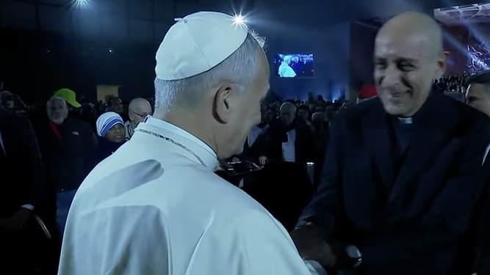
El Papa saluda al cardenal Fernández tras el concierto

Una campaña vieja con excusa nueva
No nos engañemos: el problema no es el último documento mariano, como antes no lo fue Fiducia supplicans, ni las orientaciones sobre abusos, ni las notas sobre bendiciones o moral conyugal. El problema es que toda la producción doctrinal de Tucho lleva un sello claro: fidelidad al Vaticano II, lectura pastoral y misionera de la doctrina, y defensa de una ortodoxia que no se confunde con rigidez ni con arqueología.
Cada texto de los que salen del horno de Doctrina de la Fe ha sido cocinado con todos los avales magisteriales, incluido el del propio Papa Francisco, que no sólo firmaba, sino que orientaba y corregía. Y, ahora, con el refrendo de Prevost. Pero eso nunca importó a quienes llevan más de una década diciendo que Bergoglio era un peligro público, un “hereje” que llevaba la Iglesia al cisma.
Lo que vemos ahora es la fase dos del mismo guión: despejado el ‘estorbo’ Francisco, hay que borrar sus huellas. Y la manera más eficaz de borrar un pontificado es cargarse a los que mejor lo encarnan. Tucho, símbolo vivo de esa primavera, molesta. Porque recuerda que el Evangelio puede decirse con ternura sin perder un ápice de claridad; porque ha osado hablar de la Virgen sin convertirla en bandera contra nadie; porque se ha atrevido a clarificar para evitar excesos y manipulaciones que, paradójicamente, provienen de los mismos que ahora lo acusan de “despreciar” a María.
Y es que lo que muchos de esos grupos no soportan es que Doctrina de la Fe ya no sea el “garrote” de otros tiempos, sino un servicio al Pueblo de Dios para “clarificar la fe” en clave de anuncio y no de condena.
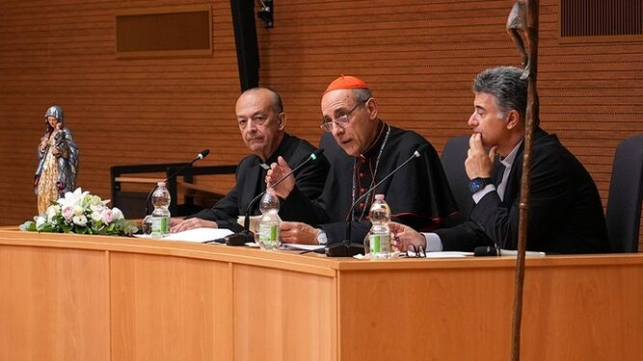
El cardenal Fernández en la presentación de la declaración Mater Populi fideli
Poder, miedo y silencios cómplices
En el fondo, se trata de una cuestión de poder. Antes de 2013, los sectores más integristas de la Iglesia mandaban casi sin oposición: controlaban nombramientos, medios, movimientos, seminarios, universidades. Soportaron a Francisco “a regañadientes”, mascullando por debajo, esperando su muerte, llamándolo confusamente “anti-papa” o insinuando que rompía la Iglesia.
Pronosticaron cismas que nunca llegaron, soñaron con un “después” que les devolviera el timón. Y ahora creen que su hora ha llegado: se sienten fuertes, escriben a León XIV pidiendo la cabeza del prefecto de Doctrina de la Fe, lo señalan como “causa de división” y presionan para que el nuevo Papa marque distancias, rebaje el tono, desmonte “pasito a pasito” lo sembrado por Francisco.
Lo más doloroso quizás no son los ataques de ese núcleo duro —pocos, pero muy ruidosos—, sino el silencio de muchos que, en lo íntimo, valoran la tarea de Fernández pero no se atreven a decirlo. Teólogos, pastores, agentes de pastoral que han respirado con alivio al ver una DDF “con olor a Evangelio” prefieren hoy no exponerse, para no atraer “las iras de los fanáticos”.
Mientras tanto, esos fanáticos integristas siguen campando a sus anchas, marcando agenda, intoxicando redes y condicionando, de facto, el clima eclesial, hasta el punto de que cualquier matiz o clarificación —como las de Mater Populi fidelis— se lee en clave de traición y no como lo que es: un intento honesto de evitar excesos devocionales, equívocos teológicos y lecturas instrumentalizadas de María.
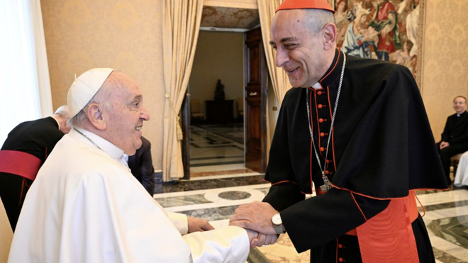
Por qué hay que defender a Tucho (y lo que representa)
Defender hoy a Tucho Fernández no es defender a un amigo, a un compatriota de Francisco o a un teólogo simpático. Es defender una manera de ejercer el ministerio doctrinal que la Iglesia necesitaba desde hacía tiempo: Una doctrina que no rebaja el depósito de la fe, pero lo presenta como buena noticia y no como código penal.
Un dicasterio que no se dedica a cazar cabezas teológicas, sino a acompañar procesos, ofrecer criterios, rescatar lo esencial del ruido ideológico. Un estilo teológico que conjuga fidelidad y creatividad, tradición y aggiornamento, evitando tanto el inmovilismo como el experimento irresponsable.
Desde que llegó al dicasterio, Fernández ha hecho algo tan simple y tan revolucionario como tomar en serio la renovación evangelizadora de la Iglesia y traducirla al lenguaje normativo y pastoral. Y lo ha hecho con un nivel notable de solidez teológica, precisamente porque sabe que sin rigor no hay reforma que aguante. Por eso, duele tanto ver cómo se cuestiona su trabajo con campañas orquestadas que mezclan medias verdades, recortes sacados de contexto y acusaciones gruesas.
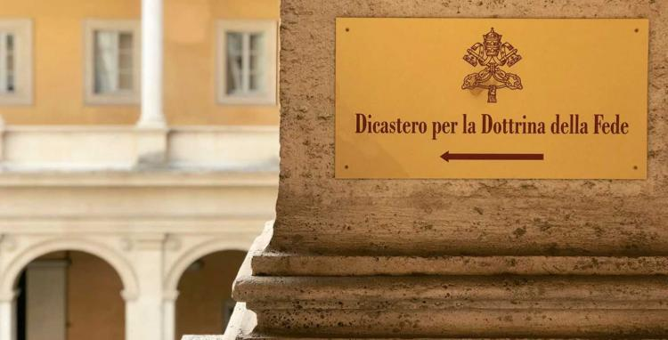
León XIV, la prueba de fuego
En este contexto, León XIV se juega mucho. También nosotros. Si cede a la presión de quienes piden la cabeza de Tucho, el mensaje será devastador: que la primavera de Francisco fue un paréntesis, que todo fue “un exceso” ya corregido, que basta esperar a que un Papa muera para revertir lo que el Espíritu sembró en su tiempo. Remover a Fernández ahora sería dar la razón a quienes presumen de que ese ciclo está “muerto y enterrado”, a quienes sueñan con volver a una Iglesia de poder vertical, de despachos cerrados y condenas fulminantes.
Por eso, desde nuestra modesta atalaya, queremos proclamar lo obvio: Ojalá la Iglesia valore la magnífica labor doctrinal y teológica de Víctor Manuel Fernández; ojalá vea en él no un problema, sino un aliado para seguir una línea de fidelidad creativa al Concilio y al magisterio reciente; ojalá no lo sacrifique en el altar de las presiones de quienes llevan años intentando tumbarlo. Mantenerlo en su puesto no es un gesto de debilidad, sino de coherencia y de coraje evangélico.
Porque, además, Santo Padre, como usted bien sabe por experiencia propia, estas luchas contra los fundamentalistas se dan en soledad. (La misma que experimentó usted ante las ignominias de los fundamentalistas en el mismo precónclave). Los que gritan en contra se hacen notar; los que agradecen y apoyan suelen callar. Nadie escribirá cartas al Papa para decirle: “Santidad, gracias por mantener al prefecto que ha ayudado a muchos a entender mejor la fe en estos tiempos convulsos”. Pero esa gratitud silenciosa existe en parroquias, en comunidades, en seminarios, en los márgenes donde la Iglesia se juega la vida.
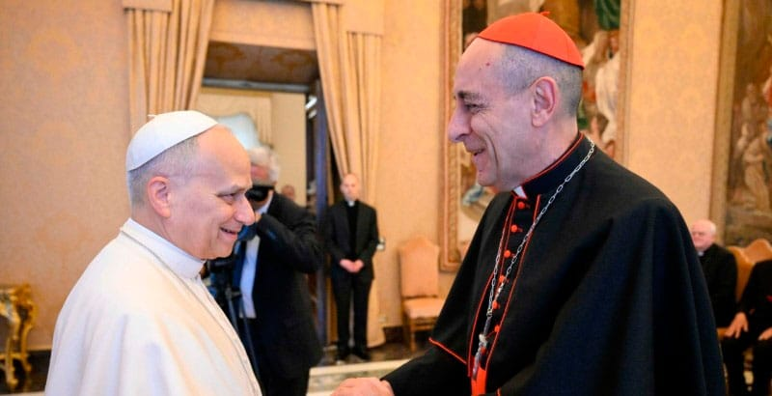
Tal vez haya llegado el momento de que algunos nos atrevamos a ponerle voz. No para canonizar a Tucho, sino para decir con claridad que no aceptamos que se borre, por la puerta de atrás, todo lo que huela a Francisco. No queremos una Iglesia rehén de sus minorías integristas ruidosas. Queremos una Iglesia que siga clarificando la fe desde el Evangelio, con la cabeza fría, el corazón caliente y las manos abiertas. Y en esa tarea, el cardenal Víctor Manuel Fernández sigue siendo, hoy por hoy, una pieza imprescindible.
https://www.religiondigital.org/opinion/Fernandez-Doctrina-Fe-primavera-Francisco-Papa-LeonXIV-rigoristas_0_2841915782.html?utm_source=newsletter&utm_medium=email&utm_campaign=los_ultras_a_la_caza_en_esta_ocasion_la_presa_es_tucho_fernandez&utm_term=2025-12-10

